Vũ Trọng Hưng
MSSV: 241620253
Trắc nghiệm chương 1:
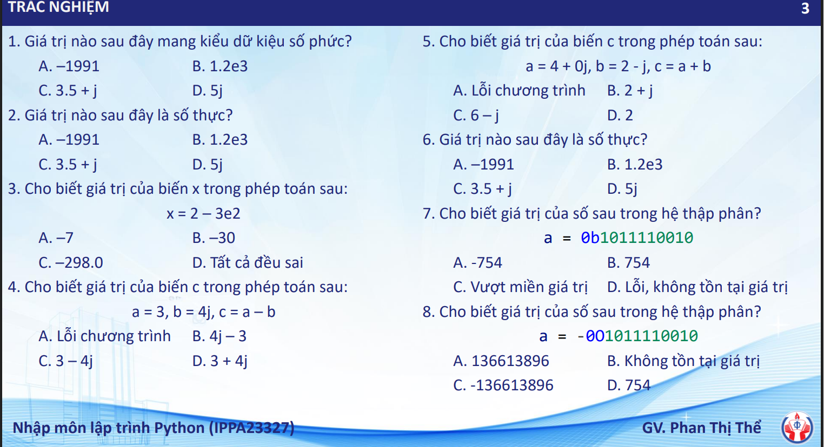
Đáp án:
1 | 2 | 3 | 4
D | B | C | C

5 | 6 | 7 | 8
C | B | B | C

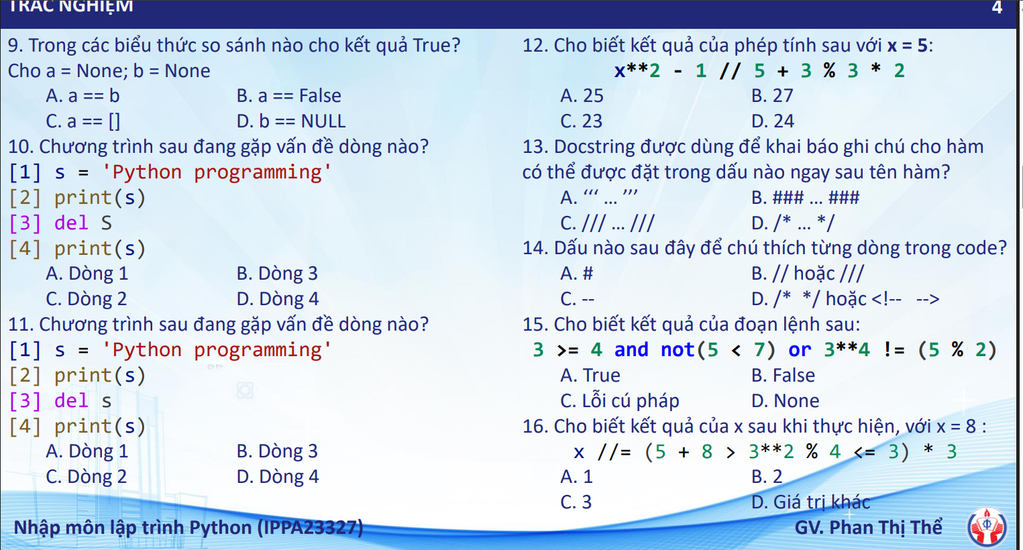

9 | 10 | 11 | 12
A | B | C | A

13 | 14 | 15 | 16
A | A | A | B

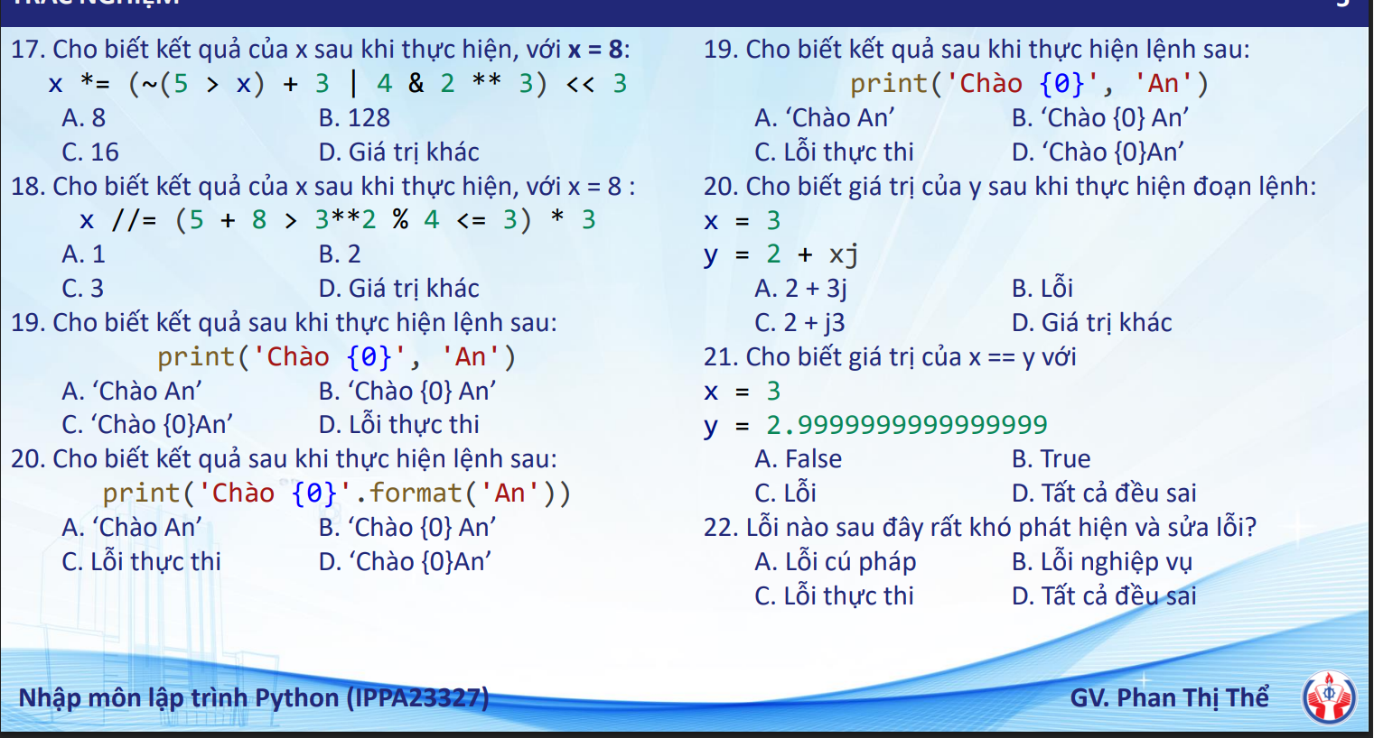
17 | 18 | 19 | 20
A | B | B | A

19 | 20 | 21 | 22
B | B | B | B

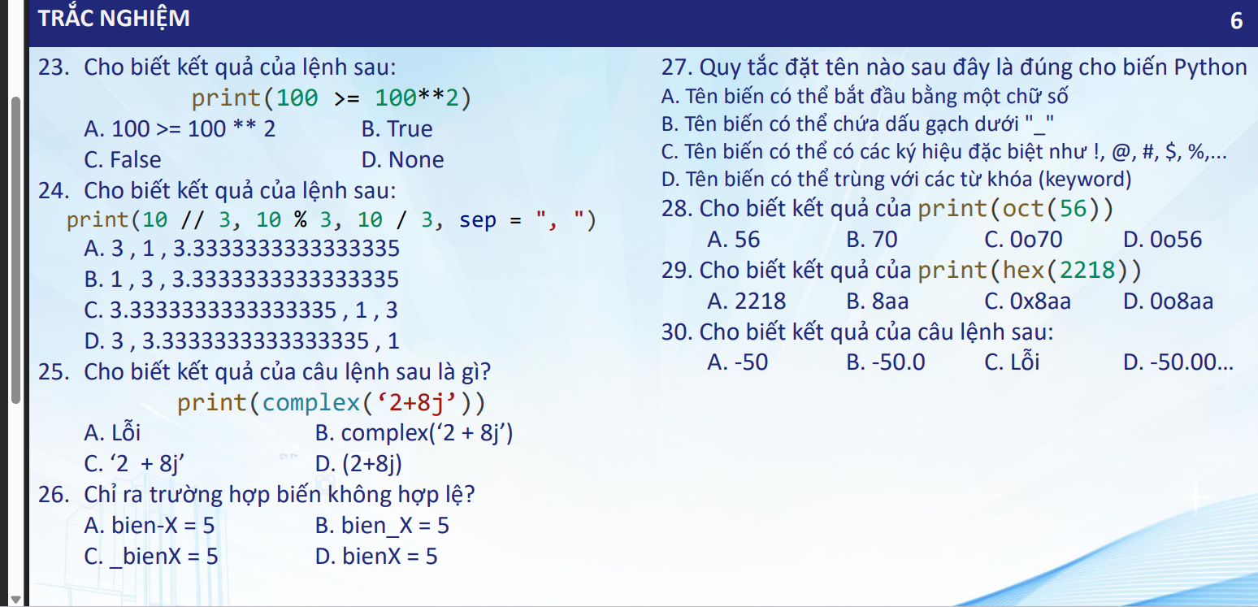

23 | 24 | 25 | 26
C | C | D | A

27 | 28 | 29 | 30
B | B | C | A

